Тест «Чи знаєте ви себе ?»

Уважно вглядіться в 16 символів. Вони зібрані в чотири групи. Із кожної групи слід вибрати по одному символу, котрий найкраща, на ваш погляд, передає даний стан: рух, спокій, упевненість, невпевненість, Для роботи класі можна намалювати кожну групу символів на окремому аркуші альбомного формату та показувати всьому класу, Учні при цьому записують на своїх аркушиках тільки букву вибраного ними символа.
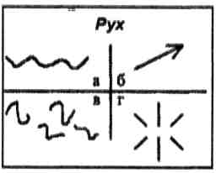
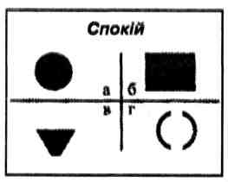
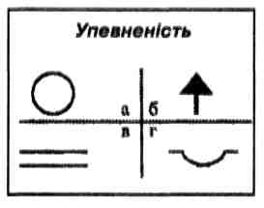
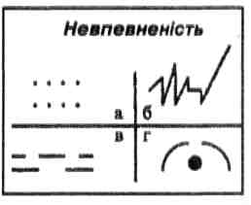

А тепер полічіть результати:
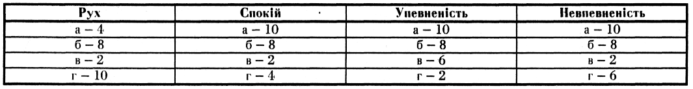

Від 0 до 13 очок
Ваша поведінка залежить передусім від оточуючих. Ви легко падаєте духом, легко запалюєтесь, через силу займаєтесь тим, що вам не подобається. На вас дуже впливає оточуюча обстановка. Тому не можна сказати, що ви господар своїх рішень. Ви надто емоційні, керуєтесь своїм настроєм.
Віл 14 по 20 очок
Хоча ви й пливете за течією, проте намагаєтесь знайти свій стиль. Ви наділені критичним аналізом, так що оточуючі не можуть на вас вплинути, якщо у них нема переконливих аргументів. Якщо здоровий глузд підказує вам, що позиція, котру ви захищали досі, вам на шкоду, то ви зможете від неї відмовитись.
Від 21 до 27 очок
Ви вважаєте себе непогрішимим. Та ви все ж піддаєтесь зовнішньому впливу. Ви прагнете знайти
«золоту середину» між власними поглядами, переконаннями та тими ситуаціями, котрі ставить перед вами життя. Вам допомагає те, що ви інстинктивно вибираєте вірний шлях.
Від 28 до 34 очок
Вам нелегко буває відмовитись від своїх поглядів, принципів. Чим більше хтось намагається вплинути на вас, тим потужніший ваш опір. Та, насправді, за вашою упертістю ховається не стільки впевненість в собі, скільки боязнь потрапити в якусь неприємну ситуацію.
Від 35 до 40 очок
Якщо вам щось спаде на думку, то ніхто вас не переконає. Ви безоглядно йдете до цілей, які поставили. Але той, хто знає вас добре, передбачаючи вашу реакцію, може вміло та непомітно спрямувати ваші дії. Так що вам варто б виявляти поменше завзятості й побільше кмітливості.
Гра «Розкажи мені про себе»
Кожен учасник отримує пакет із 40 картонками, на кожній із котрих зазначена позитивна чи негативна якість.
Наприклад:
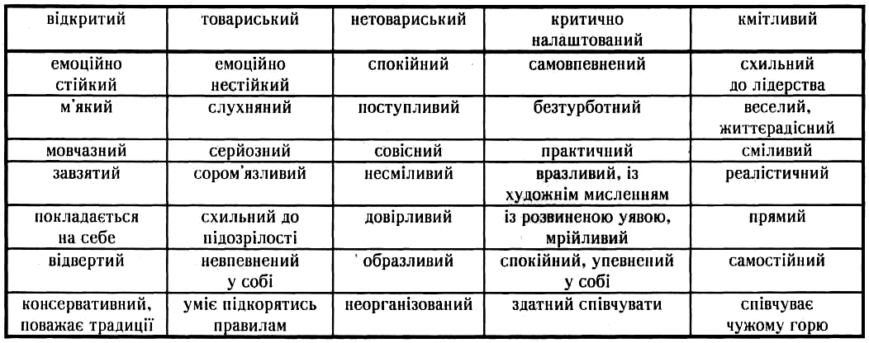

У кожному пакеті — чотири комплекти картонок (по 40. в кожному).
Один комплект заповнено червоним чорнилом.
Учасники гри сідають навколо столу. Спочатку кожен із них, вивчивши вміст пакета, вибирає та кладе біля себе заповнені червоним чорнилом карточки, на котрих вказано якості, притаманні
йому самому. Кажучи інакше, відбувається самооцінка. Потім кожен вибирає картонки із числа заповнених синім чорнилом, на яких зазначені якості, що характеризують партнерів по грі, і кладе навпроти них написом униз. Після того, як всі карточки розкладено, кожен отримує можливість дізнатись, як оцінюють його товариші.
йому самому. Кажучи інакше, відбувається самооцінка. Потім кожен вибирає картонки із числа заповнених синім чорнилом, на яких зазначені якості, що характеризують партнерів по грі, і кладе навпроти них написом униз. Після того, як всі карточки розкладено, кожен отримує можливість дізнатись, як оцінюють його товариші.
Тест «Психологічна сумісність»
Два однокласники отримують по трикутнику (можлива й інша геометрична фігура), вирізаному з кольорового паперу. Один бік цих трикутників однакового яскравого кольору, другий — білого. Показуючи різні боки трикутників, учні мусять виразити згоду або незгоду (яскравий бік трикутника означає «так», білий —-«ні») з такими твердженнями:
- Я цілком міг би жити вдалині від людей.
- Іноді я погано почуваюсь без особливої на те причини.
- Читаючи про якусь подію, я цікавлюсь усіма подробицями.
- Коли друзі жартують наді мною, я зазвичай сміюся разом з ними і зовсім не ображаюсь.
- У мене завжди вистачає енергії, коли мені це необхідно.
- Я скоріше відкрив би свої найпотаємніші думки моїм добрим друзям, ніж щоденнику.
- Я можу спокійно слухати, як інші люди висловлюють ідеї, протилежні тим, в котрі я твердо вірю.
- Я гадаю, що кажу правду частіше, ніж більшість людей.
- Навіть коли мені говорять, що мої ідеї нездійснені, це мене не зупиняє.
- Коли я лягаю спати, то швидко засинаю.
- Я ладен вирішувати питання, що стосуються мене особисто, самостійно.
- Навіть найдраматичніші події через рік уже не залишають у моїй душі ніяких слідів.
Старшокласники-експерти стежать, наскільки збігаються та не збігаються відповіді учасників гри. Високий ступінь збігів у їхніх відповідях (9 і більше) може свідчити про відповідний рівень сумісності; якщо ж відповіді в своїй більшості (7 і більше) не збігаються, це вказує на слабку сумісність; повна розбіжність — на несумісність. Ясна річ, більш серйозно говорити про сумісність і несумісність учнів дозволять інші глибокі дослідження.
Готовність до саморозвитку
Завдання. Визначте наявність чи відсутність у себе наведених нижче якостей знаком (+) чи знаком (-):
- У мене часто з'являється бажання більше дізнатись про себе.
- Я вважаю, що мені не треба в чомусь змінюватись.
- Я впевнений у своїх силах.
- Я вірю, що все задумане мною здійсниться.
- У мене немає бажання знати свої плюси та мінуси.
- У моїх планах я частіше сподіваюсь на удачу, ніж на себе.
- Я хочу краще та ефективніше працювати.
- Я вмію примусити себе, коли потрібно.
- Мої невдачі багато в чому пов'язані з невмінням це робити.
- Я цікавлюсь думкою інших про мої якості та можливості.
11.Мені важко самостійно домогтися задуманого та виховати себе.
12.У будь-якій справі я не боюся невдач і помилок.
13.Мої якості та вміння відповідають вимогам моєї професії.
14.Обставини сильніші за мене, навіть якщо я дуже хочу щось зробити.
Полічіть кількість збігів відповідей з ключем.
Ключ: 1. (+); 2. (-); 3. (+); 4. (+); 5. (-); 6. (-); 7. (+); 8. (+); 9. (+); 10. (+); 11. (-); 12. (+); 13. (-); 14. (-).
Готовніть «Хочу знати себе»: 1, 2, 5, 7, 9, 10, 13 — 7 балів.
Готовність «Можу вдосконалюватись»: 3, 4, 6, 8, 11, 12, 14 — 7 балів.
Недописана теза
Дітям пропонується закінчити ту або іншу тезу. Вони можуть це зробити письмово чи усно. За бажанням можна тезу розвинути, привести доводи своєї думки.
- Бути людиною — означає...
- Найголовніше в житті — ...
- Аби мати друзів, треба ...
- У хорошій школі завжди ...
- Не можна дозволяти ображати себе, адже ...
- Найвища цінність для людини -—це ...
Альтернативна теза
Дітям пропонується вибрати одну тезу з двох.
- Дисципліна — це свобода. Дисципліна — це неволя.
- Навчає життю не книга, а досвід. Навчає життю не досвід, а книга.
• Треба жити легко, як птах, не обчислюючи завтрашній день.
Треба жити, кожного дня усвідомлюючи, що і як зроблено.
Закінчи речення
Дітям пропонується дуже швидко, протягом 15 секунд, закінчити одне із речень, що містять такі висловлювання:
- Якщо я знаю, що вчинив(ла) неправильно, то ...
- Коли мені важко прийняти рішення, то ...
- Вибираючи між цікавим, але не обов'язковим і не необхідним заняттям, і обов'язковим, проте нудним заняттям, я зазвичай ...
- Коли за моєї присутності ображають людину, я ...
- Коли брехня стає єдиним засобом збереження доброго ставлення до мене, я ...
- Якщо би я був на місці вчителя, то ...
- Гадаю, що мій батько рідко ...
- Якщо всі товариші по команді проти мене, то ...
- Коли у мене успіх, мої товариші ...
- Якщо є вільний час, я ...
- Мало хто знає, що я боюсь ...
- Не люблю людей, котрі ...
- Моєю великою помилкою було ...
- Іноді в моїй душі прокидається ...
Ця вправа дозволяє проаналізувати своє внутрішнє ставлення до близьких, до самого себе, до особистих цінностей тощо, а також виявити свій емоціональний стан, причини, що породжують агресивність, роздратування і т.д.
Опитувальник Форверга на контактність
У якій мірі ви володієте кожною з п'яти властивостей у взаєминах між людьми. Оцініть ці властивості за 9-бальною шкалою. Бал 5 означає, що людина володіє даною властивістю і більше дає, ніж отримує.
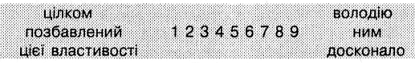
Емпатія
Я бачу світ очима інших. Я розумію інших, співпереживаю їм. Я розумію всі настрої, котрі йдуть від співрозмовника, і відповідаю на них.
Тепло, повага
Я всіляко різними способами виражаю (не завжди обов'язково відчуваю), что приймаю іншого, приймаю те, що роблять інші, хоча не завжди однозначно згоден. Я людина, яка активно підтримує інших.
Відвертість, справжність
Я більше відвертий, ніж фальшивий, у своїх взаємодіях з іншими. Я не ховаюсь за ролями та фасадами, оточуючі знають «на чому я стою». Я залишаюсь самим собою у своїх взаєминах з іншими.
Конкретність
Не можу сказати, що я висловлююсь невизначено, коли розмовляю з іншими. Я не кажу загальних фраз, не блукаю кругом та навколо, я співвідношусь із конкретним досвідом і поведінкою, коли говорю. Намагаюсь говорити чітко, точно, ясно.
Ініціативність
У взаєминах з іншими я більше дію сам, ніж реагую. Я вступаю в контакт сам, а не чекаю, коли інші вступлять у контакт зі мною. Я спонтанний. Я виявляю ініціативу з різних приводів стосовно людей.
Ранжирування
Учням пропонується розташувати дані слова за ступенем особистісної значимості:
чемний охайний розумний чутливий
ласкавий веселий незалежний товариський
гарний гуманний скромний витончений
здоровий дужий працелюбний
ЯКІ МЕТОДИ ВИКОРИСТОВУВАТИ ДЛЯ ВИВЧЕННЯ КЛАСНОГО КОЛЕКТИВУ

Протягом місяця учням 5—8-х класів пропонується заповнити «Щоденник настрою» за таким зразком:
Дата | Мій настрій сьогодні | Настрій мого класу

Учні позначають відповідним кольором той настрій, котрий характерний для них і для класу в цілому цього дня.
Примітка.
Тональність настрою позначається різними кольорами: радісний — оранжевим; захоплений — червоним; приємний — жовтим; спокійний — зеленим; сумний — синім; тривожний — салатовим; вкрай незадовільний — чорним.
Мікродослідження «Атмосфера в класі»
Учням класу роздають аркушики з протилежними за смислом парою слів, за допомогою котрих можна описати атмосферу в класі. Чим ближче до правого чи лівого слова в кожній парі вони помістять знак «х», тим більше виражена, на їхню думку, ця ознака в класі. Кожним учнем заповнюється такий бланк:
Бали 5 4 3 2 1
- Дружелюбність Ворожість
- Згода Незгода
- Задоволення Незадоволення
- Захоплення Байдужість
- Взаємна підтримка.. .Недоброзичливість
- Теплота Холодність
- Співробітництво Відсутність співробітництва
- Взаємовиручка Відсутність взаємодії
- Цікавість Нудота
10. Успішність Неуспішність
Обчисливши середню оцінку по кожній парі слів (сума
всіх оцінок даної якості, поділена на кількість опитаних учнів), можна на зведеному графіку представити оцінку психологічної атмосфери в класі. Чим лівіше розташовано графік, тим сприятливіша атмосфера в класі.
Мікропрактикум «Мій клас»
(для учнів 7—5-х класів)
Молодші школярі відчувають закономірні труднощі під час роботи зі шкалами, опитувальниками, тестами, які традиційно використовуються в соціально-психологічній практиці та які вивчають стан дитини в колективі.
У такому випадку зручніше використовувати наведену нижче методику.
Увазі учнів пропонується аркуш із малюнком класу (див. мал.): «Діти! На цьому малюнку схематично зображено ваш клас. За столом сидить учитель, зайняті своєю справою учні. Частина дітей грає у дворі. Знайдіть і позначте хрестиком на малюнку себе, напишіть поруч свої ім'я та прізвище. Потім позначте (теж хрестиком) на малюнку свого товариша, напишіть поруч його ім’я та прізвище

Учителю важливо знати:
- 3 ким із учасників ситуації ототожнює себе досліджуваний?
- Яке місце в класі він відводить ідентифікованому із собою персонажу (поруч із учителем, поза класною кімнатою, разом із дітьми, один)?
• Який зміст занять, емоційно значимих для школяра?
На малюнку позначено позиції, що вказують на вираженість пізнавальних інтересів: розв'язання задачі біля дошки, спільне читання книги, запитання, які ставлять учителю. У даному випадку ідентифікація стосовно цієї позиції буде свідчити про адекватність соціально-психологічного та навчального статусу молодшого школяра.
Аналіз результатів:
- Позиція «один, вдалині від учителя» — емоційно неблагополучна позиція дитини, що вказує на труднощі адаптації до перебування в класному колективі.
- Ототожнення себе з дітьми, що стоять у парі, разом з тими, хто грає, — доведення благополучної соціально-психологічної позиції дитини.
- Місце поруч із учителем: учитель в даному разі є значимою особою для досліджуваного, а досліджуваний ототожнює себе з учнем, якого приймає вчитель.
- Ігрова позиція: не відповідає навчальній позиції.
Дослідження взаємин у групі школярів.
Дослідження проводиться за допомогою 4-чинни-кової анкети зі шкалами. Вона призначена для виявлення та кількісної оцінки (у вигляді числових показників) чотирьох видів взаємин у шкільних групах за шкалами: соціальної дистанції (СД), дружби (Д), альтруїзму (А) та відповідальності (В).
Анкета.
Завдання 1.
Уважно прочитайте характеристики в шкалі 1, розподіліть учнів свого класу за перерахованими характеристиками, зазначивши праворуч число осіб, до котрих у вас склалися зазначені взаємини.
- Шкала СЛ — соціальна дистанція

Моє ставлення до однокласників | Число осіб

- Найближчі люди, з ними мені не хотілося б ніколи розлучатися.
- Не є моїми друзями, проте я іноді запрошую їх до себе та проводжу з ними вільний час.
- Я не дружу з ними, та вони мене дуже цікавлять, і мені хочеться зблизитись з ними.
- Ті, з ким у мене нема ніяких особистих і ділових стосунків.
- Я спілкуюсь з ними тільки в діловій обстановці за необхідністю. Спілкуватись з ними у вільний час не бажаю.
- Мені не симпатичні ці люди, уникаю спілкування з ними.
7. Мені дуже неприємні ці люди, я не хочу мати з ними нічого спільного.

Завдання 2.
У шкалах 2, 3, 4 обведіть кружечком порядковий номер ствердження, яке найбільш схоже з вашою думкою.
2. Шкала Л — дружба
Моя думка про клас
- Наш клас дуже недружний. Постійно виникають сварки.
- Наш клас недружний. Часто виникають сварки.
3.Наш клас не можна назвати конфліктним, але сварки іноді бувають.
4. У нашому класі нема сварок, але кожен живе сам по собі.
- Наш клас дружний.
- Наш клас дуже дружний і згуртований.
3. Шкала А — альтруїзм
Моя думка про клас
1. У нашому класі школярі відмовляються допомагати один одному.
2.У нашому класі не заведено допомагати один одному.
3. У нашому класі допомагають один одному тільки на вимогу вчителя.
- У нашому класі допомагають один одному на прохання.
- У нашому класі допомагають тільки своїм друзям.
- У нашому класі охоче допомагають один одному без прохання та нагадування.
4. Шкала В — відповідальність
Моя думка про клас
1. У нашому класі відсутня взаємна відповідальність.
2.Відповідально ставляться до справ класу та інших учнів тільки окремі учні.
- У нашому класі кожен відповідає тільки за себе перед учителями, а до інших
йому байдуже.
- У нашому класі погані вчинки та недоліки турбують більшість школярів.
- Більшість школярів відповідально ставляться до невдач і недоліків усього
класу.
- У нас кожен несе відповідальність за клас і за інших учнів.

Обробка даних:
- Знайти суми показників усіх анкет з кожного твердження.
- Обчислити показники шкали СД у відсотках до загального числа оціночних
суджень:
Кі = Сі п(п - 1) % 100%,
де:
С — загальне число оцінок, що співпадає із твердженням шкали;
п — кількість учнів у класі;
і — порядковий номер твердження.
Інтерпретація результатів
Співвідношення коефіцієнтів К показує співвідношення
типів взаємин у класі: позитивних, нейтральних,
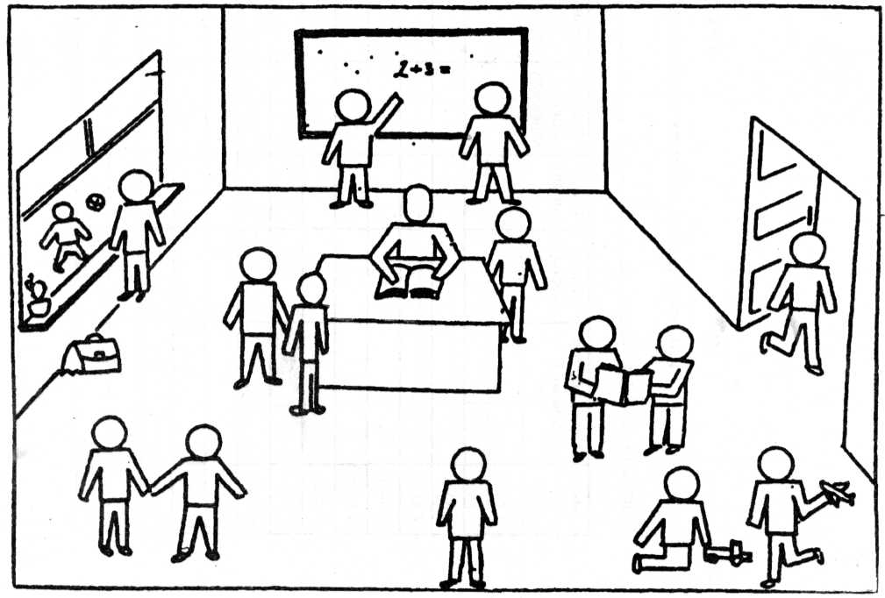
негативних.
Дані всіх шкал використовуються
для складання вербальної характеристики
взаємин у класі.
Малюнок

